深圳市市场和质量监督管理委员会关于深圳市实施“三十证合一”改革暨外商投资企业商务备案和商事登记“一口办理”的

温馨提示
2018年6月30日起，深圳市在原“多证合一”基础上，将下列涉企证照事项整合到营业执照上，实行“三十证合一”，具体包括：营业执照、分公司《营业执照》备案、机构代码证、税务登记证、社会保险登记证、统计证、公章刻制备案、单位办理住房公积金缴存登记、外商投资企业商务备案受理（外商投资企业设立备案）、农作物种子生产经营分支机构备案、粮油仓储企业备案、再生资源回收经营者备案、第二类医疗器械经营备案、第一类医疗器械产品备案、第一类医疗器械生产备案、房地产经纪机构及其分支机构备案、出入境检验检疫报检企业备案证书、原产地证企业备案、报关单位注册登记证书（进出口货物收发货人）、气象信息服务企业备案、工程造价咨询企业设立分支机构备案（建设类企业及个人电子档案建档服务）、物业服务企业及其分支机构备案（物业管理企业备案）、船舶代理、税务旅客运输代理以及水路货物运输代理业务备案、国际货运代理企业备案登记、深圳市心理咨询机构备案、保安服务公司分公司备案、旅行社服务网点备案登记证明、设立出版物出租企业或者其他单位、个人从事出版物出租业务备案（单位、个人从事出版物出租业务备案）、劳务派遣单位设立分公司备案、资产评估机构及其分支机构备案。其中，上述事项中我市未设立或已取消的，视为已整合。因国家机构调整和系统整合，海关报关单位注册登记证书（进出口货物收发货人）和出入境检验检疫报检企业备案证书整合为海关进出口货物收发货人备案（含报关报检资质），具体启动时间以海关总署通知为准。
通过深圳市市场和质量监督管理委员会的商事主体登记注册系统（https://app03.szmqs.gov.cn/psout/）办理商事主体设立登记的申请人，在系统中根据上述经营范围及提示信息选择跳转广东省“多证合一”备案信息申报系统填报“多证合一”备案信息。操作步骤详见下面《“多证合一”操作指引》。6月30日前已领取“一照一码”营业执照并办理了相关部门备案事项的商事主体，无需重新申办“多证合一”登记，相关登记、备案结果将在国家企业信用信息公示系统公示。已设立的企业但未通过我委商事主体登记系统跳转广东省“多证合一”备案信息申报系统办理相关部门备案事项的，企业应当自行直接登陆广东省“多证合一”备案信息申报系统办理或者直接到相关部门窗口办理备案手续。
自2018年6月30日起，我市（除自贸区深圳前海蛇口片区）外商投资企业设立商务备案与商事登记统一实行“单一窗口，单一表格”的业务受理模式。即：对不涉及国家规定实施准入特别管理措施的外商投资企业设立，申请人选择在我市各级政务服务大厅或商事登记窗口办理设立登记的，可登录“广东省‘多证合一’备案信息申报系统”（http://bsxt.gdbs.gov.cn/apprUnionApply）补充填报商务备案信息，经商务部门审核后完成备案手续；申请人符合相关条件并选择线上办理设立登记的，可通过广东省政务服务网账号登录深圳市商事主体登记注册系统（https://app03.szmqs.gov.cn/psout/），根据账号类型在线或跳转填报商事登记及商务备案信息“单一表格”，分别经商事登记机关、商务部门审核通过后完成登记和备案手续。本次“一口办理”改革适用于6月30日起办理注册登记和商务备案的企业，6月30日前已办理相关事项的企业，无需重新办理。
自贸区深圳前海蛇口片区使用中国（广东）自由贸易试验区深圳前海蛇口片区外商投资企业“一口受理”平台（http://wsbs.szqh.gov.cn/yksl/Default.aspx）进行外商投资业务申报，用户需使用广东省政务服务网账号登陆进入自贸区前海蛇口片区“一口受理”申报系统。用户申报数据同步推送至外商投资备案及商事登记业务系统，分别经商事登记机关、商务部门审核通过后完成登记和备案手续。
特此通告。

深圳市市场和质量监督管理委员会
2018年7月1日

“多证合一”登记备案申请操作指引

第1步：注册用户和登录
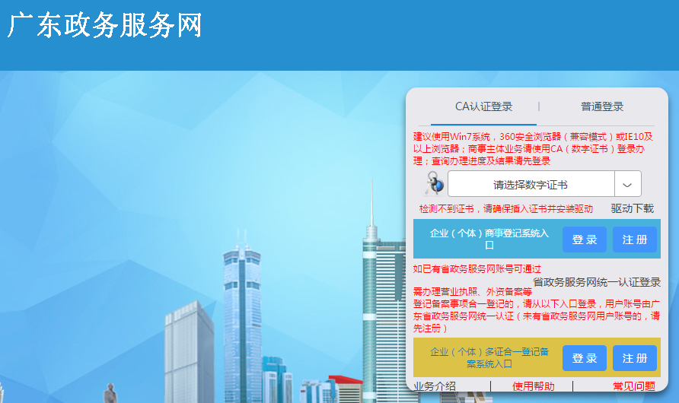
未有广东省政务服务网用户帐号的申请人需先点击“多证合一”登记备案系统入口的【注册】按钮访问广东省政务服务网注册帐号。
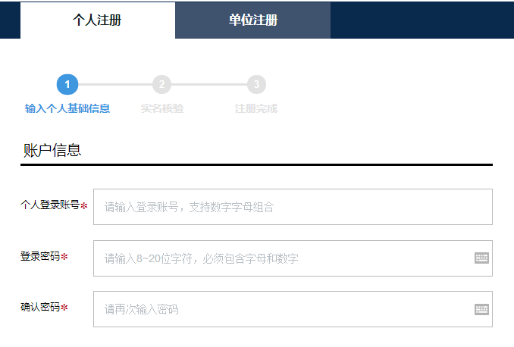
选择个人注册，填写基本信息和手机号、验证码，点击【下一步】直至完成注册。
已有广东省政务服务网用户帐号的申请人点击“多证合一”登记备案系统入口的【登录】按钮登录深圳市市场监管委商事主体登记系统，首次使用广东省政务服务网用户帐号登录的申请人，系统会自动绑定深圳市市场监管委商事主体登记系统帐号。

第2步：填写设立信息提交申请
此步骤与原有的商事主体设立登记申请步骤一样，申报拟设立的企业名称、填写企业住所、投资人、经营范围等基本信息后提交申请。

第3步：选择跳转广东省“多证合一”备案信息申报系统
申请人在提交商事主体设立申请后，系统会自动根据拟申请企业的企业类型和经营范围判断是否需要跳转广东省“多证合一”备案信息申报系统补充填报备案信息，完成备案手续。
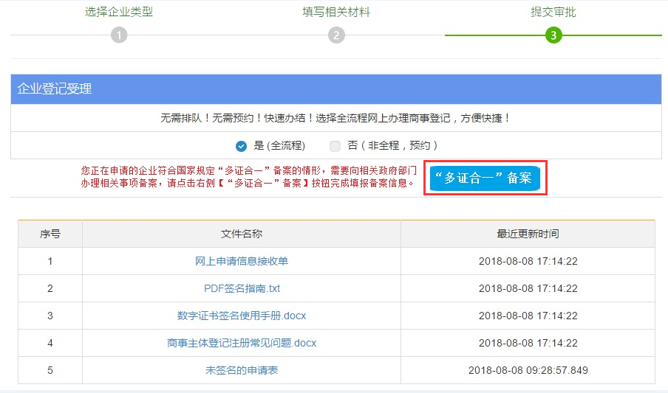
如系统页面出现按钮，请点击该按钮进行跳转。

第4步：在广东省“多证合一”备案信息申报系统补充填报备案信息，完成备案手续。此步骤在广东省“多证合一”备案信息申报系统完成，这里不详细介绍。

